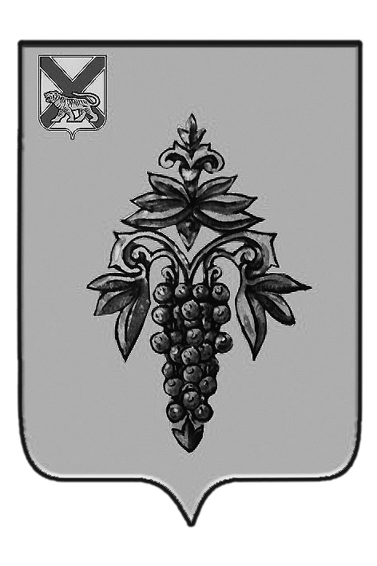

ДУМА

ЧУГУЕВСКОГО

МУНИЦИПАЛЬНОГО РАЙОНА

Р Е Ш Е Н И Е

О присвоении звания «Почетный гражданин Чугуевского муниципального района»
От 25.01.2019г. № 419

В соответствии с Положением «О Почетном гражданине Чугуевского муниципального района», принятого решением Думы Чугуевского муниципального района от 28.08.2014 № 444-НПА, Дума Чугуевского муниципального района

РЕШИЛА:

1. Присвоить звание «Почетный гражданин Чугуевского муниципального района»:

Шустикову Анатолию Николаевичу, за особые заслуги перед Чугуевским муниципальным районом, общепризнанный вклад в социально-экономическое развитие района, сохранение биологического разнообразия леса, его охраны и защиты.

2. Настоящее решение опубликовать в районной газете «Наше время» и разместить на официальном сайте Чугуевского муниципального района в сети интернет.

Председатель Думы  Чугуевского муниципального района |  | П.И.Федоренко

